

«Правила дорожного
движения:
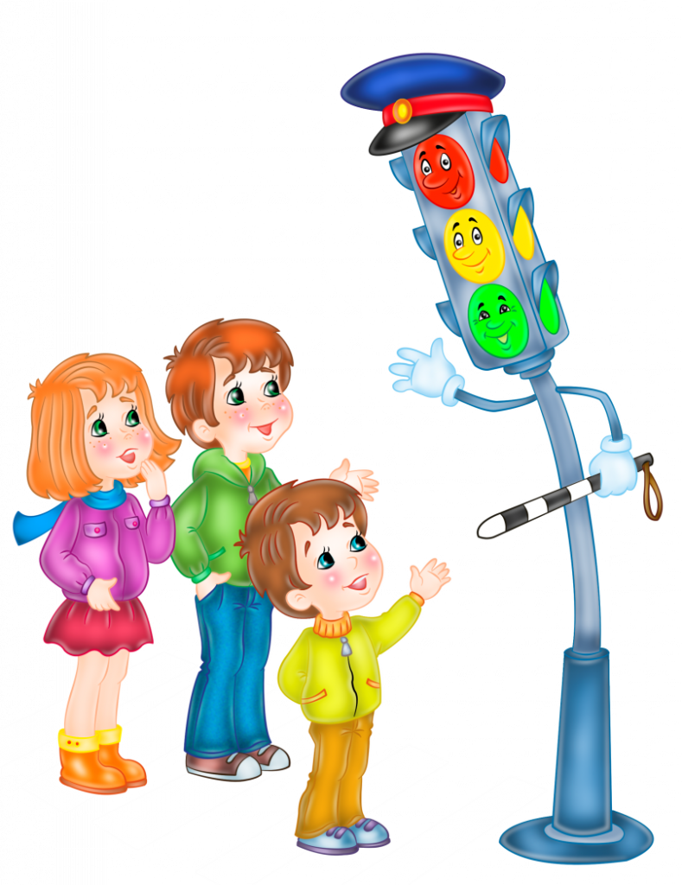
учим вместе с ребёнком»

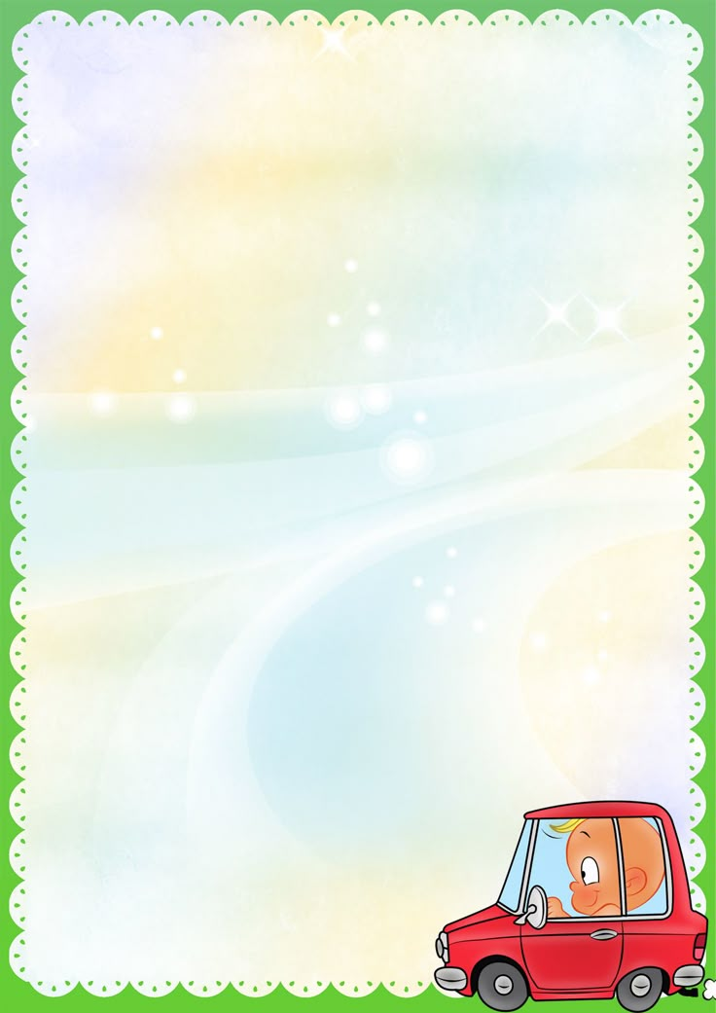
«Роль родителей в обучении ПДД»
Родители — главный пример для ребёнка в обучении правилам дорожного движения (ПДД). Ребёнок учится законам дороги, прежде всего, на примере взрослых. Пример старших способствует выработке у ребёнка привычки вести себя в соответствии с правилами дорожного движения — это главный фактор воспитания дисциплинированного поведения на улице.
Обучение ПДД не должно сводиться лишь к призывам соблюдать правила — в силу образности детского мышления, обучение должно быть наглядным и проходить в естественных условиях. Следует использовать любой подходящий момент, чтобы доходчиво и ненавязчиво обучать ребёнка правилам поведения на улице.
Рекомендации
Объяснять своё поведение при переходе улицы, при пользовании личным и общественным транспортом.
Например:
- Не спешить при переходе дороги, переходить дорогу размеренным шагом.
- Переходить дорогу только по пешеходному переходу или на перекрёстке.
- Идти только на зелёный сигнал светофора, даже если нет машин.
- Выходя на проезжую часть, прекращать разговоры — ребёнок должен привыкнуть, что при переходе дороги нужно сосредоточиться.
Привлекать ребёнка к участию в наблюдениях за обстановкой на дороге:
- показывать ему те машины, которые готовятся поворачивать, едут с большой скоростью.
Воспитывать у ребёнка умение быть бдительным на улице.
Например:
- оказавшись рядом со стоящим автобусом, предложить ребёнку приостановиться, внимательно осмотреться, не приближается ли машина.
- Не оставлять детей без присмотра на улице, не разрешать им играть вблизи проезжей части.
Важно не пугать ребёнка улицей и транспортом —
страх перед транспортом не менее вреден,
чем беспечность и невнимательность.
Нужно развивать в ребёнке внимание, собранность,
ответственность, уверенность и осторожность.

«Основные правила для пешеходов»





